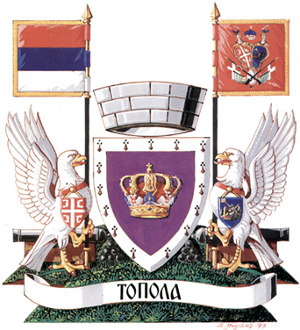

ОПШТИНСКА УПРАВА ОПШТИНЕ ТОПОЛА

ОДЕЉЕЊЕ ЗА ОПШТУ УПРАВУ

ЗАХТЕВ ЗА ПРОМЕНУ ИМЕНА МАЛОЛЕТНОГ ДЕТЕТА

1. Подаци о малолетном детету:
Име
Презиме
Датум рођења
Место и општина рођења
Република
Име и презиме оца
Име и презиме мајке
Разлози за промену имена

2. Подаци о новом имену:
Име
Презиме

3. Сагласни родитељи:
Родитељи | Отац | Мајка
Својеручни потпис
Број личне карте
ПС
Потпис детета (старије од 10 година)

4. ЗА ОДЛУЧИВАЊЕ ПО ЗАХТЕВУ ПОТРЕБНА СУ СЛЕДЕЋА ДОКУМЕНТА:

- Правоснажну пресудa о утврђивању очинства или записник о признавању очинства,
- Извод из матичне књиге рођених за дете,
- Извод из матичне књиге венчаних за родитеље, односно извод из матичне књиге рођених за мајку, ако је дете рођено ван брака,
- Уверење о пребивалишту за родитеље (родитеља код кога се дете налази) и дете,
- Уверење о држављанству за дете,
- Доказ о уплаћеној такси

НАПОМЕНА: Чланом 83. Закона о матичним књигама (,,Сл.гласник РС“, бр.20/09 и 145/14) прописано је да: се изводи из матичних књига и уверења издају на захтев лица из члана 41. истог закона.Потписом на овом захтеву подносилац захтева сагласан је да се лични подаци прикупљени из документације коју је приложио обрађују искључиво у сврху наведеног захтева, а у складу са Законом о заштити података о личности.
На основу члана 103. Закона о општем управном поступку (,,Сл. гласник РС“, бр.18/16) прописано је да: орган је дужан да по службеној дужности, у складу са законом, врши увид, прибавља и обрађује податке о чињеницама о којима се води службена евиденција, а који су неопходни за одлучивање (чл.9.став 3.овог закона).

У поступку који се покреће по захтеву странке орган може да врши увид, прибавља и обрађује личне податке о чињеницама о којима се води службена евиденција када је то неопходно за одлучивање, осим ако странка изричито изјави да ће те податке прибавити сама. Ако странка у року не поднесе личне податке неопходно за одлучивање органа захтев за покретање поступка ће се сматрати неуредним (члан 59.ст.2.овог закона).

У случају одлучивања по захтеву странке, потписивањем овог захтева странка је сагласна да орган у њено име и за њен рачун изврши увид, прибави и обради личне податке о чињеницама о којима се води службена евиденција (важи у случају када странка податке прибавља сама).

Молимо вас, да образац попуните читко штампаним словима.

У ТОПОЛИ, ПОДНОСИЛАЦ ЗАХТЕВА

Дана,___________године ________________________

